อักษรย่อกระบวนวิชา | 331507
ชื่อ สกุล
ชนิดข้อสอบ | MCQ
ระดับข้อสอบ
เกณฑ์แพทยสภา
ข้อความตามเกณฑ์
แหล่งอ้างอิง

ผู้ป่วยชาย อายุ 25 ปี มีอาการปวดนิ้วนาง และนิ้วนางงอผิดรูป หลังจากถูกลูกบอลชนปลายนิ้วนาง ตรวจพบ บวม กดเจ็บด้าน dorsal of DIP joint ปลายนิ้วอยู่ในท่างอ ภาพถ่ายทางรังสีเป็นดังภาพ ท่านจงให้การวินิจฉัย
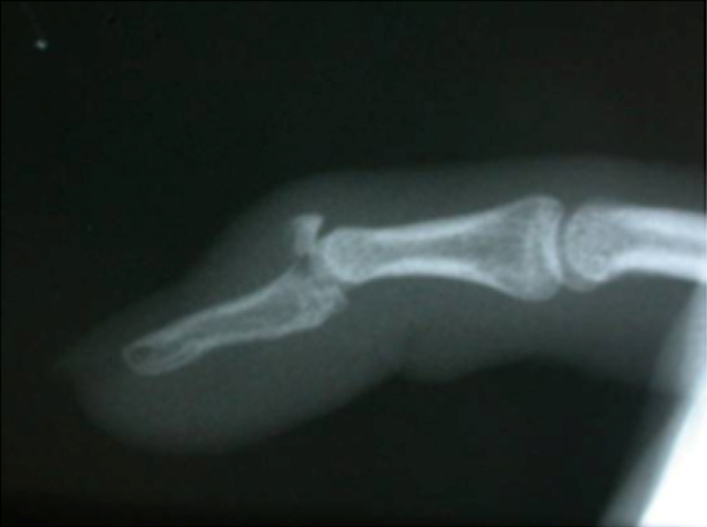
A | Fingertip injury
B | Kirner deformity
C | Mallet fracture
D | flexor digitorumprofundus avulsion
E | DIP joint dislocation

CORRECT ANSWER | C

KEYWORD

